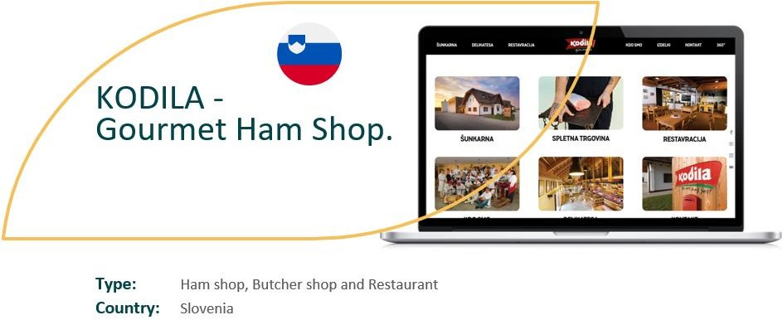
ВДЪХНОВЕТЕ СЕ ОТ КАЗУСА

Kodila Gourmet Ham са отличен пример за идеята "по-малко, но по-добре". Kodila е семейна фирма от трето поколение, която съчетава месарство, консервиране и опушване, деликатеси и високо ценен ресторант. Янез-Янко и съпругата му продължават семейните и културните традиции в целия бизнес. Техният девиз е "когато знаеш какво ядеш".
Основният им предмет на дейност е свинското месо. Всички прасета са с местен произход. За да гарантират качество, те избягват всички изкуствени методи за сушене и опушване, а опитният им екип използва местна словенска сол и традиционни средства за опушване без химически добавки в големи камери.
ПОСЕТЕТЕ Kodila - Ko veš, kaj ješ!
ПРОЧЕТЕТЕ ЦЯЛАТА ИСТОРИЯ 2.-Kodila.pdf (foodinnovation.how)

INNOVATION FOR THE FOOD SERVICE SECTOR

